КАЛЕНДАРНЫЙ ГРАФИК
по вовлечению в хозяйственный оборот объектов недвижимого имущества, находящегося в коммунальной собственности Бешенковичского района в 2023 году
Фото объекта |  | Наименование органа управления, сведения о балансодержателе, сведения об объекте недвижимого имущества | Общая площадь/  неиспользуемая площадь имущества (кв. метров) | Способ вовлечения имущества в хозяйственный оборот | Лица, ответственные за вовлечение имущества в хозяйственный оборот
Отдел по образованию Бешенковичского районного исполнительного комитета, 211361 г.п.Бешенковичи, ул.Коммунистическая, 10,
УНП 300194844, тел.8(02131) 6-53-40
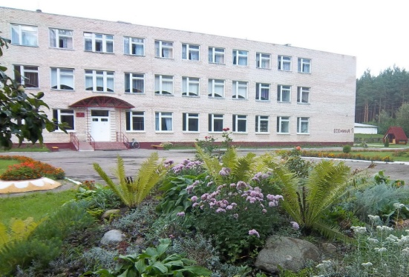 |  | Комплекс капитальных строений бывшей гимназии, Бешенковичский район, г.п.Бешенковичи, ул.Есенина, 1, инв. №231/С-11315 (здание школы – 3966 кв.м.), 231/С-11285 (хозкорпус – 395,1 кв.м.),  231/С-11286 (склад – 77,3 кв.м.), 231/С-10631 (павильон очистных сооружений – 78,9 кв.м.),  231/С-10668 (канализационная сеть) | 4517,3/4517,3 | продажа | Начальник отдела по образованию Бешенковичского райисполкома  Шипуля Н.В.
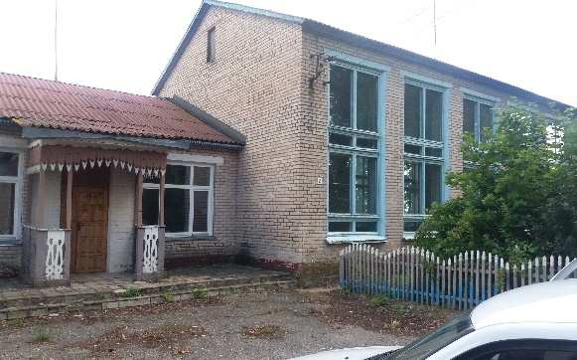 |  | Комплекс капитальных строений Свечанской школы, Бешенковичский район, аг.Свеча, ул.Школьная, 2, инв. №231/С-10529 (здание школы – 1139,5 кв.м.), 231/С-10530 (котельная – 181,2 кв.м.), 231/С-10531 (столовая – 65,7 кв.м.) | 1386,4/1386,4 | продажа | Начальник отдела по образованию Бешенковичского райисполкома  Шипуля Н.В.
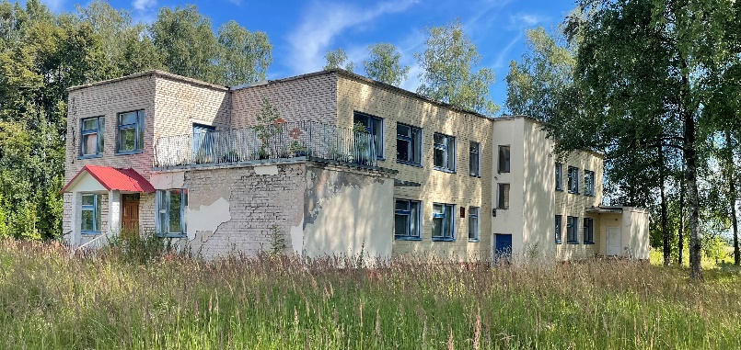 |  | Комплекс капитальных строений бывшего Синицкого детского сада  Бешенковичский район, Соржицкий с/с, аг.Синицы, ул.Центральная, 85, 231/С-10906 (здание сада – 853,4 кв.м.), 231/С-10760 (тепловая сеть),  231/С-10943 (канализационная сеть), 231/С-10944 (водопроводная сеть) | 853,4/853,4 | продажа | Начальник отдела по образованию Бешенковичского райисполкома  Шипуля Н.В.
Управление по сельскому хозяйству и продовольствию Бешенковичского районного исполнительного комитета, 211361, г.п.Бешенковичи, ул.Чуклая, 13, УНП 300247795, тел. 6-40-92
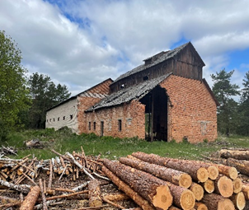 | 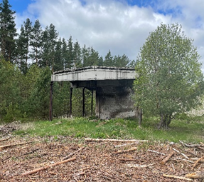 | Зернохранилище с мехтоком, навес под кормоцех Бешенковичский р-н, Улльский сельсовет, аг.Улла, инв. № по бух учету 57, 358  (нет регистрации в БТИ) | 300/300 | продажа | Начальник управления по сельскому хозяйству и продовольствию Бешенковичского райисполкома Бухалович А.П.
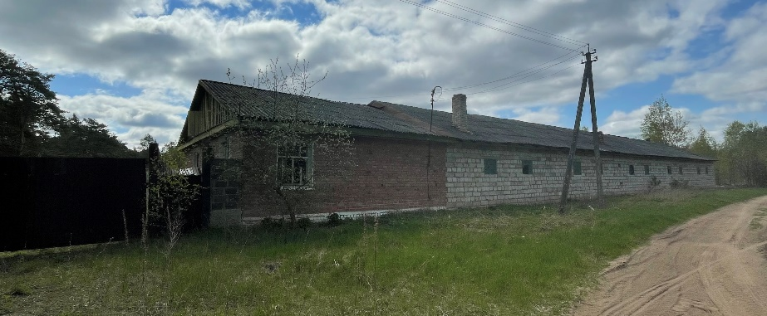 |  | Здание гаражей, Бешенковичский р-н, Улльский сельсовет, аг.Улла, 231/С-9550 | 449,4/449,4 | продажа | Начальник управления по сельскому хозяйству и продовольствию Бешенковичского райисполкома  Бухалович А.П.
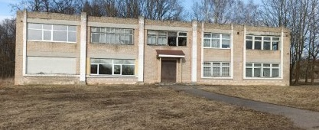 |  | Клуб-контора, Бешенковичский р-н, Бочейковский сельсовет,  аг. Двор Низголово, 231/С-7989 | 994,3/994,3 | продажа | Начальник управления по сельскому хозяйству и продовольствию Бешенковичского райисполкома Бухалович А.П.
Унитарное коммунальное предприятие жилищно-коммунального хозяйства «Бешенковичский коммунальник», 211361, г.п.Бешенковичи, ул.Урицкого, 102, УНП 300194035, тел. 6-47-02, 6-47-10
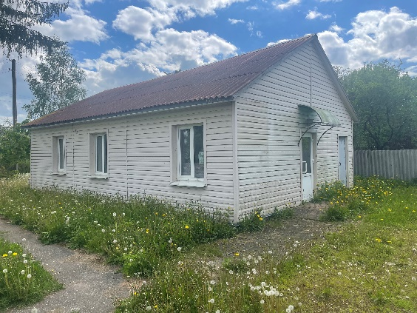 |  | Здание комплексного приемного пункта Ржавка,  инв.№ по бух.уч.2280, Бешенковичский р-н, аг.Ржавка, ул.Бердника  (зарегистрирован в БТИ) | 58,1/58,1 | продажа | Директор УКП ЖКХ «Бешенковичский коммунальник»  Сливец И.Г.
Учреждение здравоохранения «Бешенковичская ЦРБ», 211361, г.п.Бешенковичи, ул.Витебское шоссе, 36
УНП 300194206, тел. 6-50-30
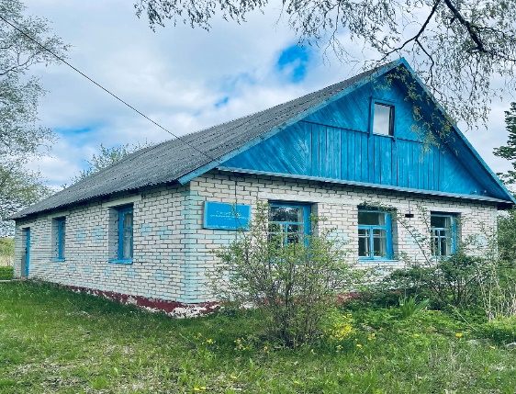 |  | Здание ФАПа, д. Сокорово, ул.Мира, 5, инв.№231/С-785 | 67,5/67,5 | продажа | Главный врач  УЗ «Бешенковичская ЦРБ»  Рощина С.А.
Государственное лечебно-профилактическое учреждение «Бешенковичская районная ветеринарная станция», 211361, г.п.Бешенковичи, ул.Мичурина,17
УНП 300145137, тел. 4-14-09
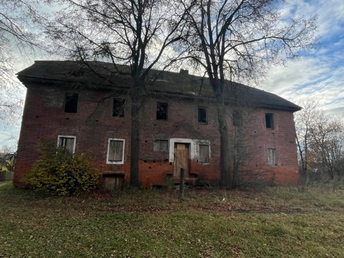 |  | Здание нежилое, г.п.Бешенковичи, ул.Мичурина, 19, инв. №231/С-18805 | 442,3/442,3 | продажа | Главный ветеринарный врач  ГЛПУ «Бешенковичская районная ветстанция»  Костюшев С.А.

